31.08.24

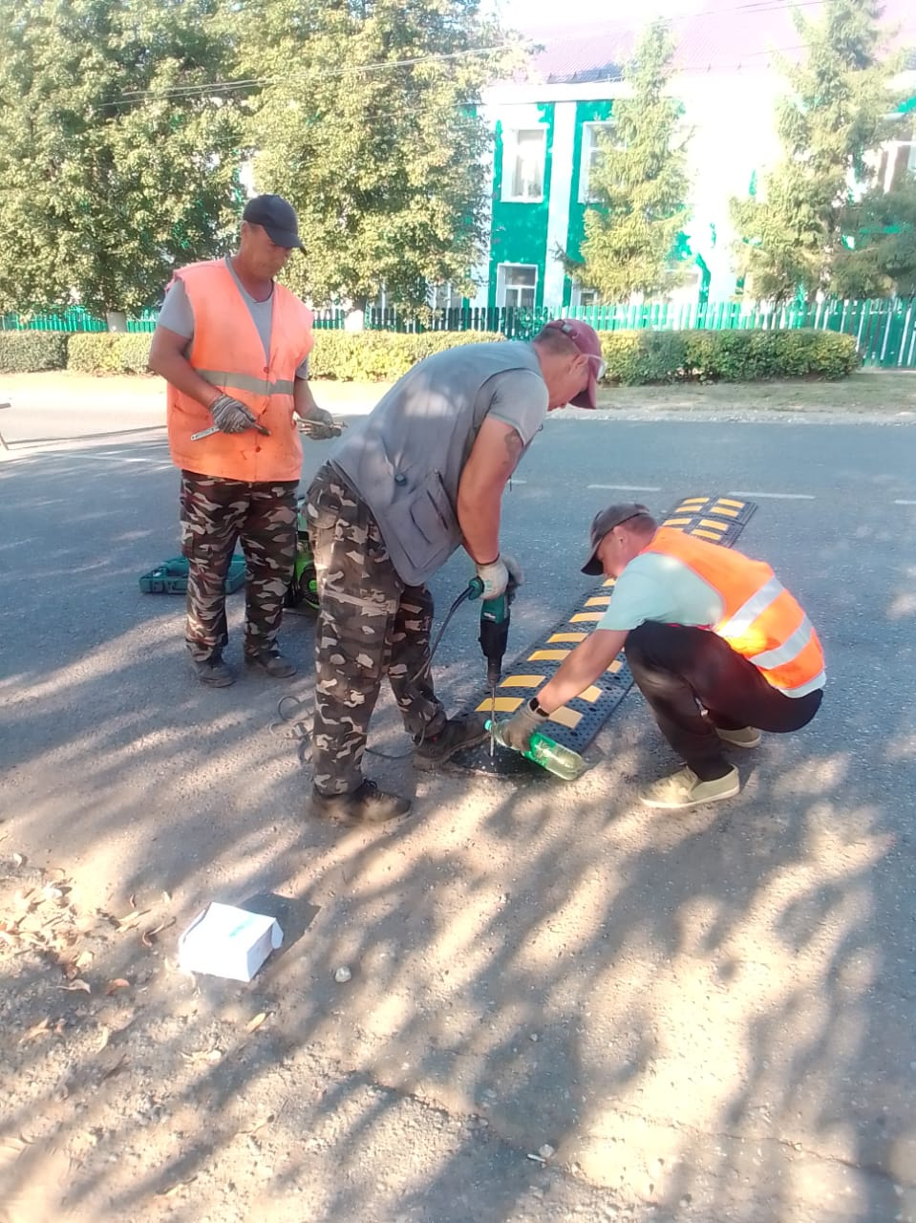

Установка ИДН, знаков ул.К.Маркса ( школа-5 )

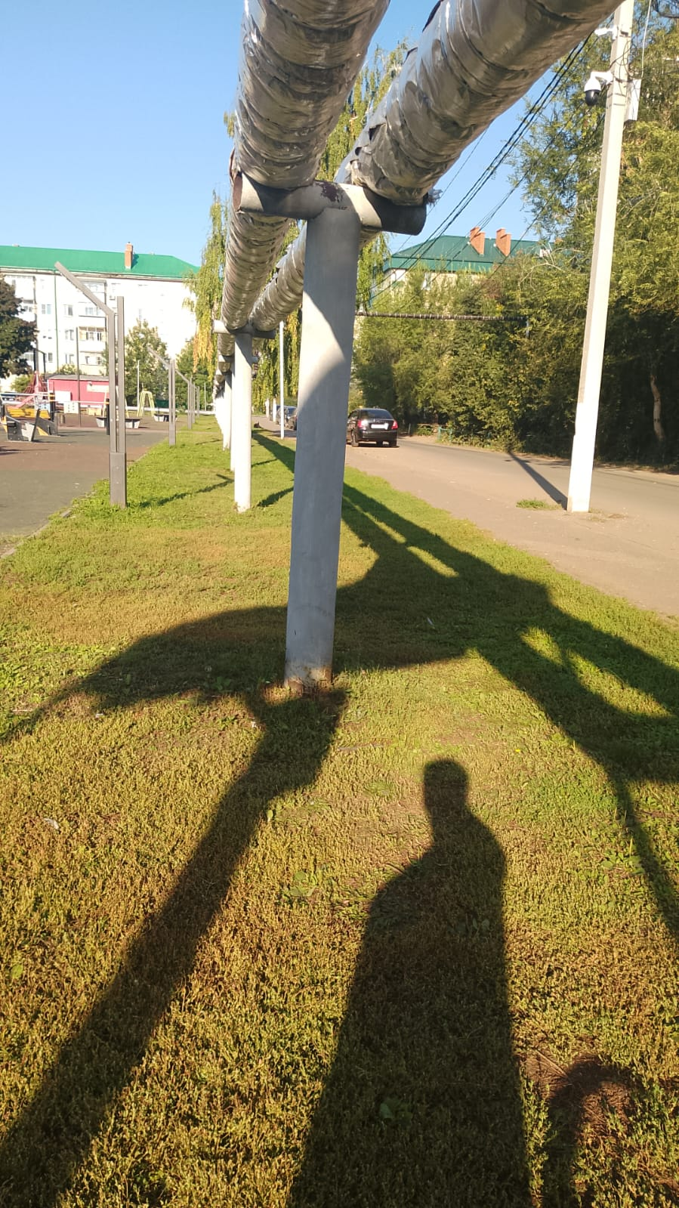

Уборка мусора

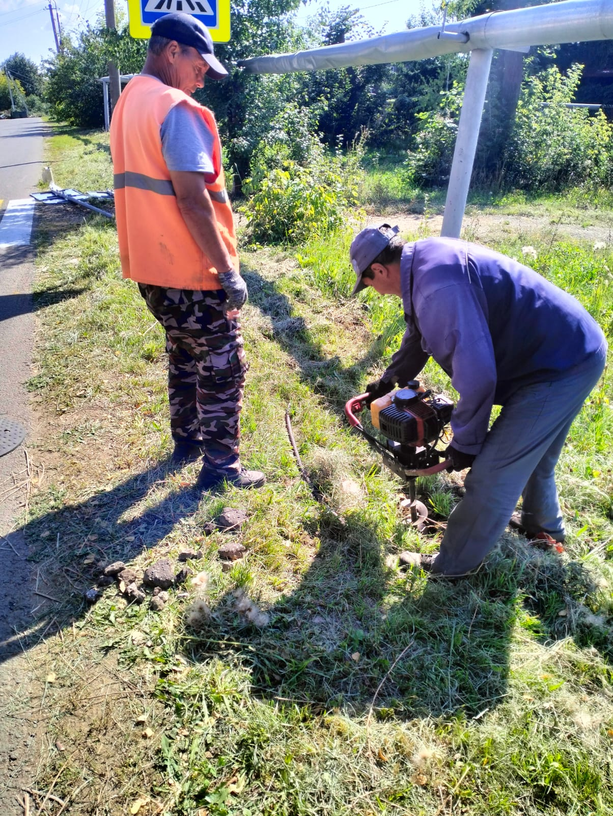

Установка знаков по ул. Терешковой